2024“外研社·国才杯”“理解当代中国”全国大学生外语能力大赛
官网报名指南

* 本文仅适用于英语组（不含短视频赛项）和多语种组。

报名须知：
请使用Chrome或Firefox浏览器进行大赛官网相关操作。
一、注册官网账号
第一步：打开大赛官网（https://ucc.fltrp.com），点击“选手报名/参赛”——“校赛选手入口”图标，进入选手报名页面。

第二步：系统检测登录状态，请登录Unipus账户，没有Unipus账户的用户需注册（请使用手机号注册）。
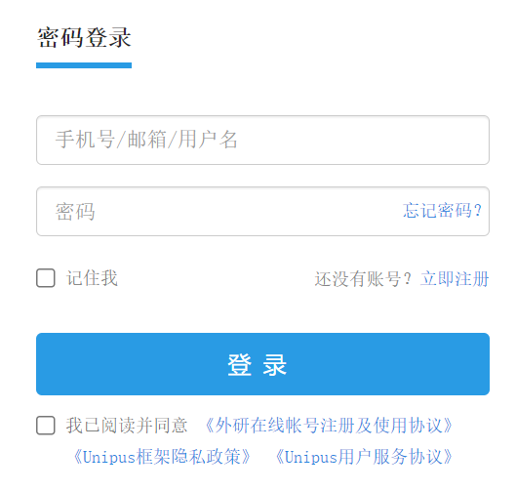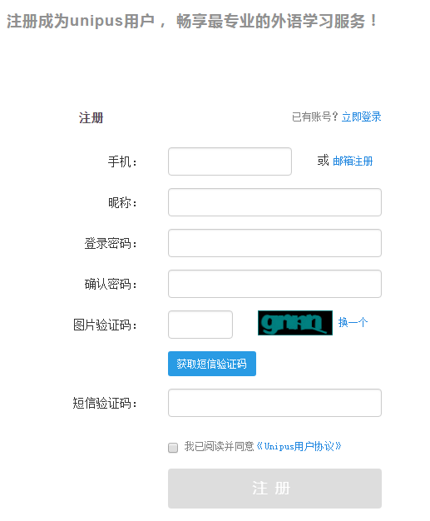
（登录Unipus账户） （注册Unipus账户）
登录后，系统自动返回报名页面，此时系统会检测账户状态，未绑定手机号的账户需绑定。
【重要提示】请务必牢记完成报名的手机号，参赛时建议直接使用手机号登录。

【请注意】若绑定手机时提示“手机号已存在”，则代表选手已有另一账号与该手机号进行了绑定。但是记不清是哪个账户了怎么办呢？
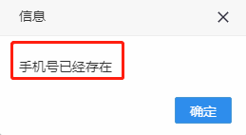
解决方法：
Step 1 点击提示页面“确定”按钮后，点击右上角“退出”按钮，返回登录页面。
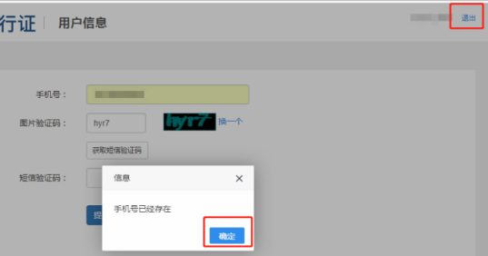
Step 2 在用户名处输入手机号，点击“忘记密码”，重置密码后重新登录。
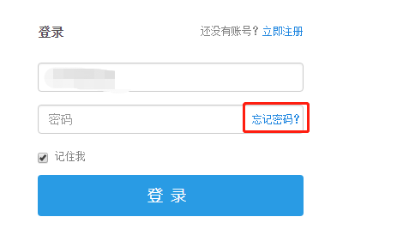
二、填写基本信息
成功登录、确认参赛协议后，选手需填写国籍、省份、学校、院系、年级、专业、学号、姓名等基本信息。
省份、学校、姓名、学号提交后不可修改，请务必仔细确认后提交！
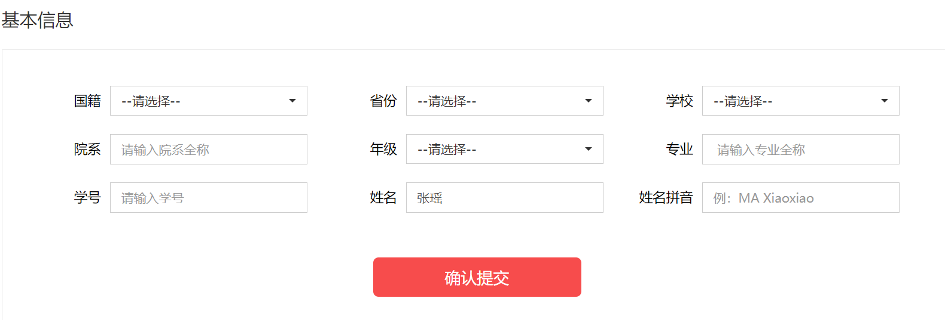
三、报名相应比赛
选手填完基本信息后，请点击相应比赛报名按钮，进入报名弹窗，点击“确认报名”，方视为报名成功。下面以英语组综合能力赛项为例，展示报名流程。

Step 1 点击综合能力赛项“去报名”按钮。
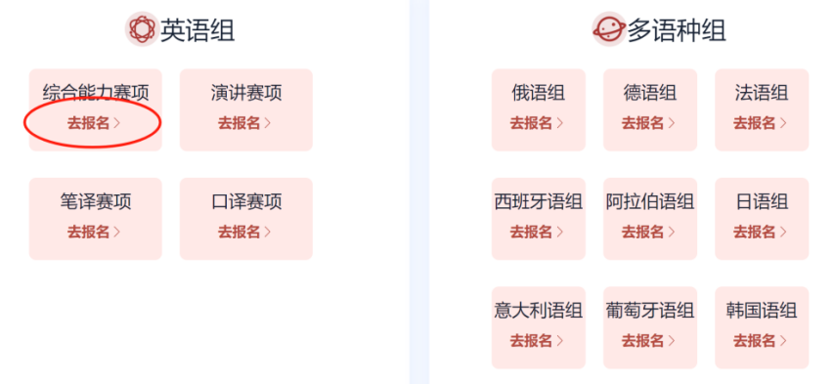
Step 2 查看比赛时间，点击“确认报名”。如比赛按钮处显示为“已报名”，则代表选手报名成功，点击可查看比赛信息。
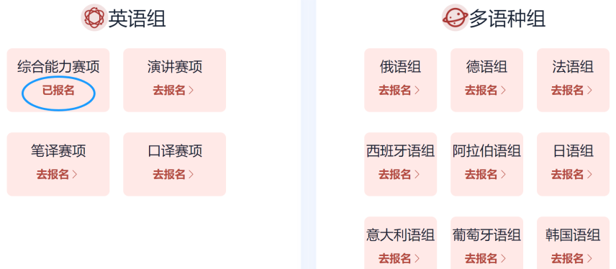
【注】比赛按钮显示“去报名”代表选手尚未成功报名该比赛。
- 报名常见问题
Q1 报名时，系统提示“您所在的学校尚未报名”，怎么办？
这是由于学校管理员未在管理后台填写参赛信息，请选手联系学校管理员确认本校是否报名参赛。
【请注意】“外研社·国才杯”“理解当代中国”全国大学生外语能力大赛以学校为单位组织进行，需由学校管理员在后台填写学校基本信息后，再由选手至大赛官网进行报名。
Q2报名时，系统提示“选手名单中没有您的信息”，怎么办？
请联系学校管理员提交选手信息后，再至大赛官网完成报名。
Q3报名时，系统提示“学号已注册”，怎么办？
出现这个问题，可能有以下2种原因：
（1）选手之前已用其他手机号报名，此学号已被占用。请选手尝试用其他手机号登录，完成报名。
（2）其他选手误填了此学号。请联系学校管理员帮忙解决。

